Các mẫu template thiết kế web của VirtueMart bằng Joomla (Ưu tiên dành cho doanh nghiệp)

1. FLATBUILD
- Là một giao diện Joomla có thể tạo ra một trang web xây dựng đáp ứng nhu cầu cho các công ty hoặc nhà thầu. Với giao diện sạch sẽ và các tính năng tuyệt vời, giao diện này cung cấp các tùy chỉnh dễ dàng. Các tính năng bao gồm bản đồ của Google, các retina icon, bố cục trang chủ kép … Một template được thiết kế tốt nhất cho một trang web hiện đại.
- Source : https://themeforest.net/item/flatbuild-construction-joomla-template/12095206?ref=dinhbiplus&clickthrough_id=1213203952&redirect_back=true
- Một số hình ảnh demo :
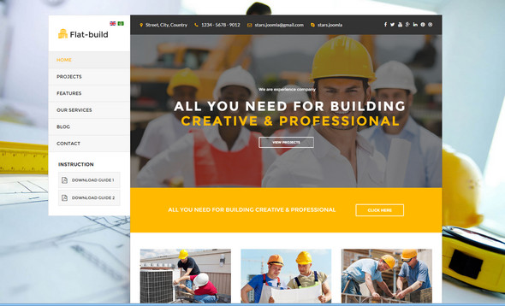
2. AAIKA
- Aaika phục vụ nhu cầu nhiếp ảnh, thời trang, dịch vụ, blog và nhiều hơn nữa nếu bạn muốn thiết lập theo cách đó.Việc thiết kế responsive và môđun phong phú về các tính năng sẽ giúp cho công việc của bạn được thực hiện nhanh hơn.
- Source : https://themeforest.net/item/effortless-multipurpose-joomla-template/7645155?ref=dinhbiplus
- Một số hình ảnh demo :
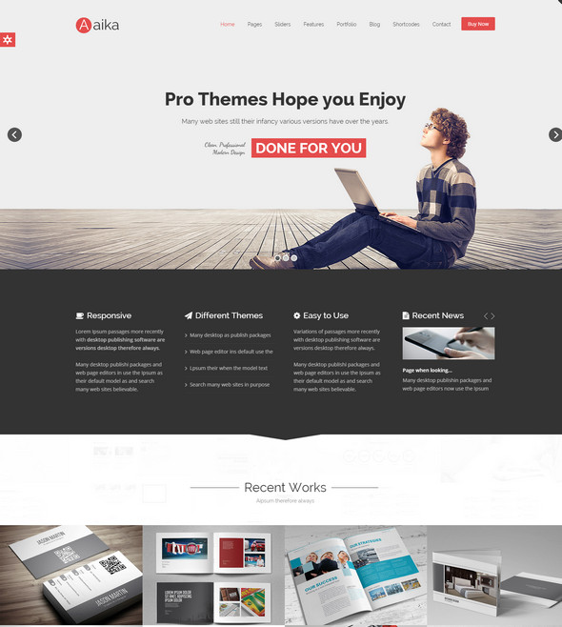
3. EFFORTLESS
- Mẫu giao diện quảng cáo được thiết kế cho doanh nghiệp, phòng thu, cơ quan, mô hình, nghệ sĩ. Là một trong những mẫu Website thương mại Joomla tốt nhất dành cho doanh nghiệp. Nó cũng được thiết kế responsive song song với thiết kế độc đáo.
- Source : https://themeforest.net/item/effortless-multipurpose-joomla-template/7645155?ref=dinhbiplus
- Một số hình ảnh demo :
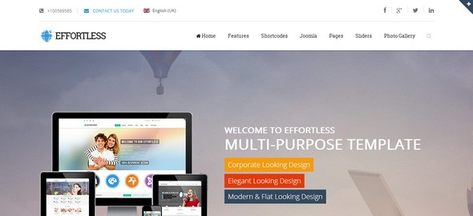

4. QUANTI
- Quanti là template đa năng của Joomla 2.5 và 3.x với thiết kế gọn gàng. Nó phù hợp cho các trang web của công ty hoặc trang web danh mục đầu tư cá nhân.
- Source : https://themeforest.net/item/quanti-multipurpose-joomla-template/7228413?ref=dinhbiplus
- Một số hình ảnh demo :
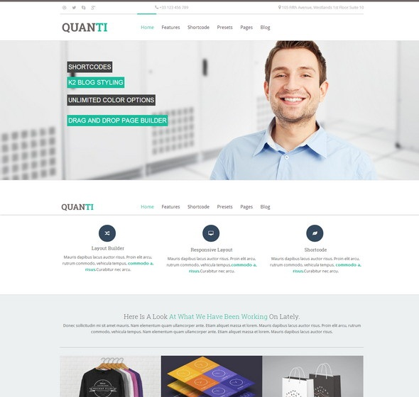
5. DESTINYFX
- DestinyFX là một mẫu dành cho công ty tuyệt vời của Joomla 2.5 / 3.x . Nó đầy đủ responsive và có nhiều mô đun tùy chỉnh. Nó cũng cung cấp các biến thể màu không giới hạn, hai biến thể menu – Dark và Light và 500 Phông chữ của Google để bạn thoải mái lựa chọn.
-Source: https://themeforest.net/item/destinyfx-responsive-joomla-template/7137155?ref=dinhbiplus
- Một số hình ảnh demo :
